Документ предоставлен КонсультантПлюс
Приказ комитета государственной охраны объектов культурного наследия Волгоградской обл. от 18.06.2025 N 198-од "Об утверждении предмета охраны объекта культурного наследия регионального значения "Детский сад", расположенного по адресу (местонахождение): Волгоградская область, г. Волгоград, Центральный район, ул. Батальонная, 15"

КОМИТЕТ ГОСУДАРСТВЕННОЙ ОХРАНЫ ОБЪЕКТОВ
КУЛЬТУРНОГО НАСЛЕДИЯ ВОЛГОГРАДСКОЙ ОБЛАСТИ

ПРИКАЗ
от 18 июня 2025 г. N 198-од

ОБ УТВЕРЖДЕНИИ ПРЕДМЕТА ОХРАНЫ ОБЪЕКТА КУЛЬТУРНОГО НАСЛЕДИЯ
РЕГИОНАЛЬНОГО ЗНАЧЕНИЯ "ДЕТСКИЙ САД", РАСПОЛОЖЕННОГО
ПО АДРЕСУ (МЕСТОНАХОЖДЕНИЕ): ВОЛГОГРАДСКАЯ
ОБЛАСТЬ, Г. ВОЛГОГРАД, ЦЕНТРАЛЬНЫЙ РАЙОН,
УЛ. БАТАЛЬОННАЯ, 15

В соответствии с Федеральным законом от 25 июня 2002 г. N 73-ФЗ "Об объектах культурного наследия (памятниках истории и культуры) народов Российской Федерации", Порядком определения предмета охраны объекта культурного наследия, включенного в единый государственный реестр объектов культурного наследия (памятников истории и культуры) народов Российской Федерации в соответствии со статьей 64 Федерального закона от 25 июня 2002 г. N 73-ФЗ "Об объектах культурного наследия (памятниках истории и культуры) народов Российской Федерации", утвержденным приказом Министерства культуры Российской Федерации от 13 января 2016 г. N 28, Положением о комитете государственной охраны объектов культурного наследия Волгоградской области, утвержденным постановлением Администрации Волгоградской области от 19 декабря 2016 г. N 697-п, приказываю:
1. Утвердить прилагаемый предмет охраны объекта культурного наследия регионального значения "Детский сад", расположенного по адресу (местонахождение): Волгоградская область, г. Волгоград, Центральный район, ул. Батальонная, 15.
2. Настоящий приказ вступает в силу со дня его подписания.

Председатель комитета
А.Ю.БАЖЕНОВ

Утвержден
приказом
комитета
государственной
охраны объектов
культурного наследия
Волгоградской области
от 18 июня 2025 г. N 198-од

ПРЕДМЕТ ОХРАНЫ ОБЪЕКТА КУЛЬТУРНОГО НАСЛЕДИЯ РЕГИОНАЛЬНОГО
ЗНАЧЕНИЯ "ДЕТСКИЙ САД", РАСПОЛОЖЕННОГО ПО АДРЕСУ
(МЕСТОНАХОЖДЕНИЕ): ВОЛГОГРАДСКАЯ ОБЛАСТЬ, Г. ВОЛГОГРАД,
ЦЕНТРАЛЬНЫЙ РАЙОН, УЛ. БАТАЛЬОННАЯ, 15 <1>

--------------------------------
<1> Адрес (местонахождение) и наименование объекта культурного наследия указаны в соответствии с актом федерального органа охраны объектов культурного наследия о регистрации объекта культурного наследия в Едином государственном реестре объектов культурного наследия (памятников истории и культуры) народов Российской Федерации.

Предметом охраны объекта культурного наследия регионального значения "Детский сад", расположенного по адресу (местонахождение): Волгоградская область, г. Волгоград, Центральный район, ул. Батальонная, 15, являются:

N п/п | Элементы предмета охраны | Описание элемента предмета охраны | Иллюстрации
1. | Местоположение и градостроительные характеристики | отдельно стоящее здание, расположенное внутри жилого квартала по ул. Батальонная, 15, в Центральном районе г. Волгограда | 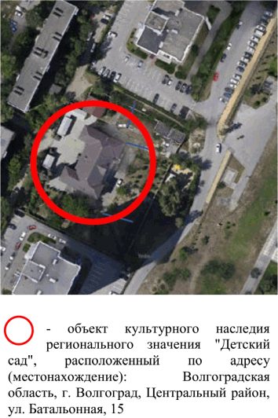
2. | Объемно-пространственная композиция здания | сложное в плане 2-этажное здание с подвалом | 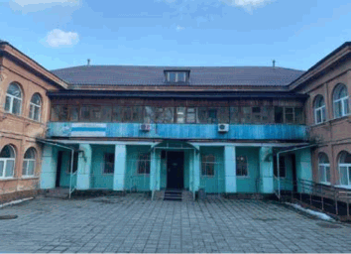
3. | Форма крыши | форма крыши - вальмовая с чердачными оконными проемами | 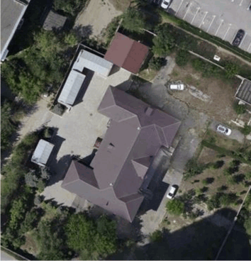
4. | Композиционное и архитектурно-художественное оформление северо-западного фасада | характер, ритм и размер вертикального и горизонтального членения центральной части фасада, ее декоративное убранство, включающее следующие элементы:  - цоколь с крыльцами и ступенями;  - прямоугольные оконные проемы;  - подоконный карниз;  - терраса 2-го этажа здания;  - колонны квадратного сечения;  - венчающий карниз;  характер, ритм и размер вертикального и горизонтального членения боковых ризалитов фасада, их декоративное убранство, включающее следующие элементы:  - цоколь;  - арочные оконные проемы в прямоугольных нишах;  - лопатки;  - горизонтальные тяги;  - горизонтальные филенки;  - подоконный пояс;  - подоконный раскрепованный карниз;  - декоративные кронштейны;  - венчающий карниз | 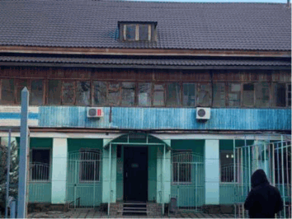  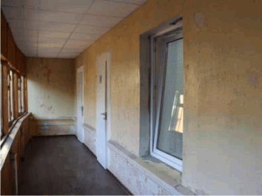  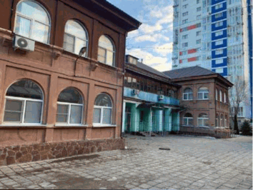  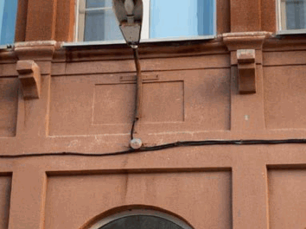
5. | Композиционное и архитектурно-художественное оформление юго-западного фасада | характер, ритм и размер вертикального и горизонтального членения фасада, его декоративное убранство, включающее следующие элементы:  - цоколь;  - арочные оконные проемы в прямоугольных нишах; лопатки; горизонтальная тяга;  подоконный раскрепованный карниз; декоративные кронштейны (на левом фланге фасада);  - прямоугольные оконные проемы;  - подоконные полочки 1-го этажа здания;  - горизонтальные филенки;  - контррельефные круглые декоративные элементы здания;  - подоконный пояс;  - подоконный карниз;  - венчающий карниз | 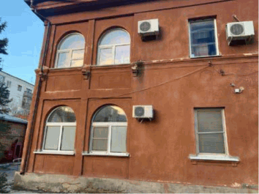  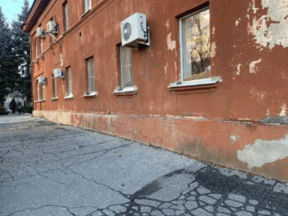  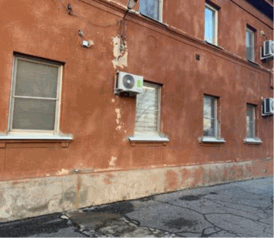
6. | Композиционное и архитектурно-художественное оформление юго-восточного фасада | характер, ритм и размер вертикального и горизонтального членения боковых ризалитов фасада, их декоративное убранство, включающее следующие элементы:  - цоколь;  - рустованные лопатки, объединенные прямым сандриком 1-го этажа здания;  - подоконные полочки с консолями 1-го этажа здания;  - арочные оконные проемы 2-го этажа здания;  - подоконный пояс;  - подоконный карниз;  - декоративные кронштейны; | 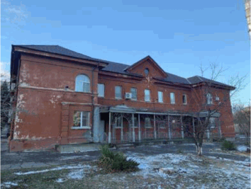  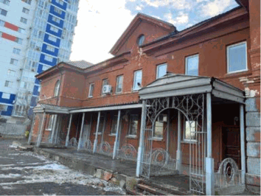
6. |  | характер, ритм и размер вертикального и горизонтального членения центральной части фасада, ее декоративное убранство, включающее следующие элементы:  - цоколь;  - прямоугольные оконные проемы;  - подоконные полочки с консолями 1-го этажа здания;  - подоконный пояс;  - подоконный карниз;  - венчающий разорванный карниз;  - щипец (круглый чердачный оконный проем; венчающий карниз) | 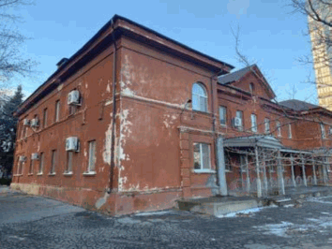
7. | Композиционное и архитектурно-художественное оформление северо-восточного фасада | характер, ритм и размер вертикального и горизонтального членения фасада, его декоративное убранство, включающее следующие элементы:  - цоколь;  - арочные оконные проемы в прямоугольных нишах;  лопатки; горизонтальная тяга; подоконный раскрепованный карниз; декоративные кронштейны (на правом фланге);  - прямоугольные оконные проемы;  - подоконные полочки с консолями 1-го этажа здания;  - горизонтальные филенки;  - контррельефные круглые декоративные элементы;  - подоконный пояс;  - подоконный карниз;  - венчающий карниз | 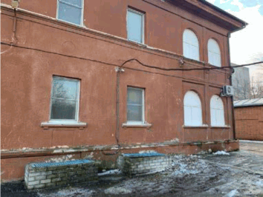  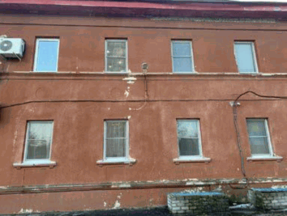  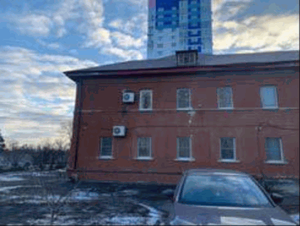
8. | Материалы и характер обработки фасадов | кирпичная кладка стен (керамический кирпич) с последующей штукатуркой и окраской
9. | Конструктивные элементы | фундамент, несущие стены, колонны, лестницы

